CON EL ALMA
AFERRADA

de Ariadna Asturzzi

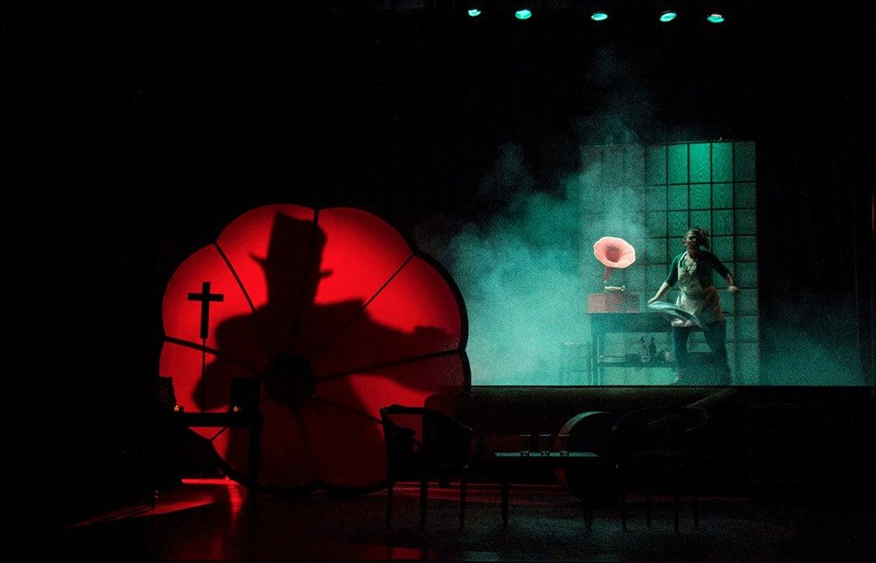
Personajes:
Delia, 76 años, elegante, delicada y en perfecto estado físico y mental.
Francisca, 30 años, llamativa, extrovertida, dinámica y verborrágica.
Aldo, 30 años, elegante, buen porte, clásico tanguero.
Juan, 80 años, bonachón, sensible, aspecto de abuelo bueno, tiene principio de alzheimer.

Fragmento de Escena 2
Delia sale de la cocina rumbo al comedor. Francisca agarra la vitrola encara para la puerta para llevarla, se frena, la mira embobada, vuelve sobre sus pasos, apoya la vitrola nuevamente y le da cuerda para que arranque. Empieza a sonar Volver, Francisca suspira y en eso se da cuenta que la pueden descubrir, se va hacia la puerta para ver que no venga Delia. En cuanto Francisca se gira del centro del megáfono de la vitrola comienza a salir una luz muy fuerte y mucho humo, Francisca vuelve la mirada asustada y empieza a revolear un repasador para que se disipe el humo sin mucho éxito. De entre el humo se ve salir un cuerpo, Aldo (30) vestido de traje de corte años ´30, peinado a la gomina, zapatos negros muy lustrados y sombrero negro.
Francisca queda estática mirando a Aldo.
ALDO
(Saliendo de entre el humo de espaldas y girando al mismo tiempo que saca un puñal, el mismo del altar de la mesita del comedor, de adentro de su traje) ¿Dónde está? Da la cara francesito cagón, cantorcito de poca monta. ¿Qué hacés? Me mandás un matón… (Girando para todos lados como buscando a alguien y al mismo tiempo entre cortando la voz porque no entiende en dónde está) esto se resuelve hombre a hombre… (La ve a Francisca, ella está temblando y se le aflojan las piernas, se desvanece y Aldo la agarra en brazos justo antes de que llegue al piso. En cuanto la tiene en los brazos mira alrededor) Otro truco, ahora me vengo a enterar que hacés brujería como una mina. (Francisca queda en sus brazos, él la sostiene y le acerca la cara. Habla como un tanguero, muy similar al estilo de Gardel) ¿Usted quién es? (La sacude) Dígame, dónde estamos. Esto lo armó el otario ése seguro. (Francisca sigue en sus brazos y lo mira hipnotizada. La observa, le gusta, intenta seducirla cantando) Ahora, triste, en la pendiente, solitario y ya vencido yo me quiero confesar: si aquella boca mentía y el amor que me ofrecía, por aquellos ojos brujos yo habría dado siempre más.
FRANCISCA
(Despertando entre asustada y conmovida) Añémosioná Que belleza lo que dijo usté pero no le entendí ni mierda (todavía sigue en shock y su cuerpo no le responde bien).
ALDO
(Sonriendo por la ocurrencia y porque no entendió su guaraní) Que churrasca había sido. Dígame su nombre.
FRANCISCA
(Dudando pero todavía un poco atontada) Francisca (de repente nota la cercanía de los cuerpos, se separa rápidamente y se pone casi en guardia) ¿Usté quién é? É un demonio (se hace la señal de la cruz) Diosito alludame te lo pido, te prometo que no hago ni una mentira má pero no me lleves todavía.
ALDO
Tranquila purreta que Dios no existe, sosiéguese y dígame dónde estamos.
FRANCISCA
(Intentando tomar un cuchillo de la mesada disimuladamente) É como digo llo, usté é un demonio ¿Cómo no va a existir Dio? Si el señor Dio no existiera, seríamos puro cuerpo, deseo sin límite, un peligro (se corta) ¿Quién é? ¿Qué quiere? No me haga daño, llamo a la policía y…
ALDO
Soy Aldo Muraña, para lo que necesite.
FRANCISCA
(Apuntándole con el cuchillo a Aldo) Qué é lo que dice, Aldito está m… y usté no dé un paso má porque lo atravieso.
ALDO
(Sacándole el cuchillo en un pase rápido como quien sabe de enfrentamientos armados) Nunca mentiría para ocultar quién soy, y acá estoy de cuerpo presente.
FRANCISCA
(Tratando de calmar su susto, mirando a Aldo detenidamente y dándose cuenta que le reconoce la cara) Ay dio mío es el kiví de Delia, qué hice, la seño me va a matar.
ALDO
¿Delia? ¿Mi hermana?
FRANCISCA
…me dijo que no tocara y llo voy y toco, que Francisca só de lo que no hay, así te va en la vida a vó, arruiná todo, cabeza de termo. ¿Qué hago ahora con este hombre acá?
ALDO
Lo último que le pido reinita, no la llame a Delia que no quiero que me escorche.
FRANCISCA
¿Cómo le voy a llamar a la seño Delia? Se va a morir de un susto, y llo voy a ir presa por asesina y me van che jukata. ¿Qué le hago? Dio mío… voy a hacer un desastre y me van a…
ALDO
(Interrumpiendo la desesperación de Francisca) Vos no te preocupés pebeta, yo me mando a mudar y acá no ha pasado nada, tengo algo que hacer.
FRANCISCA
(Atravesándose en la puerta) Nooooo ¿cómo se va ir? Métase de nuevo ahí de donde salió y lla hacemo como si nada.
ALDO
Estás colifa querida, dejá de macanear, yo no me vuelvo, vos me trajiste y acá me quedo.
FRANCISCA
(Casi al borde del llanto) Se lo pido por favó si é un buen hombre, métase acá, cómo salió le doy para atrá… (Viendo que su pedido no da resultado, se desespera más) la seño Delia me vua a hacer mbareté (empieza a llorar haciendo bastante ruido y entre cortado).
ALDO
(Se acerca en silencio y le acaricia el pelo, de a poco le dice muy bajito) Era para mí, la vida entera, como un sol de primavera, mi esperanza y mi pasión. Sabía que en el mundo no cabía, toda la humilde alegría de mi pobre corazón.
Francisca levanta la vista y lo mira a los ojos embobada, va aflojando el llanto.
FRANCISCA
Añamemby que soy kuñá
ALDO
Hablame en criollo reinita.
FRANCISCA
Que llo soy una mujer bien, y usté me está haciendo el galán como si llo me le fuera a regalar así.
ALDO
Tiene razón, me fui de boca, no tengo porqué andar piropeándola, no la quise ofender.
FRANCISCA
No bueno hombre, no sea tan exarao que e lindo ecucharlo igual, canta bien…

Fragmento de Escena 3
ESCENA 2
Francisca entrando al comedor una fuente con la picada. Suena el timbre, Francisca se sobresalta, deja la fuente en la mesa. Delia que está repasando de nuevo todo los arreglos, la mira, la manda a abrir con un gesto de la mano y se va hacia el pasillo del fondo. Francisca se ríe y sale para abrir la puerta del frente. Entra nuevamente acompañada de Juan (80) tiene aspecto de viejito bonachón, físicamente está bastante bien, pero ya está un poco perdido, tiene lagunas de memoria y cada tanto se queda tildado o pierde el hilo de una conversación. Casi pelado, el poco pelo que le queda completamente canoso, vestido con pantalón de vestir color beige, cinturón y zapatos marrones, llavero colgando del cinturón con un agarre de cuero también, chaleco haciendo juego con el pantalón, camisa color manteca con líneas beige finitas, en el chaleco tiene un pañuelo y en el cuello un pañuelo de seda, sobre el chaleco una campera más moderna de media estación. Trae un ramo de flores en la mano y mientras entra saca el pañuelo del chaleco y se seca la frente.
FRANCISCA
¿Don Juan quiere que le ponga el ramo en agua?
JUAN:
No querida, me da gusto dárselo yo mismo.
FRANCISCA
Si lla sé, no sé para qué le pregunto la verdá si é siempre igual, la seño Delia está viniendo en unos minutos no más. ¿Quiere que le cuelgue la campera?
JUAN:
Gracias querida (le da el ramo para que le sostenga mientras se saca la campera)
FRANCISCA
Gracia Don Juan, son hermosa la flore pero usté está un poco mallorcito para mí.
JUAN
(Dándole la campera y sacándole el ramo de las manos) No querida, son para Delia, disculpá no te quise ilusionar.
FRANCISCA
(Muerta de risa) E juna broma.
JUAN
Ah… (No queda claro si entiende. De repente se revisa los bolsillos). Mi campera, me vine sin campera.
Francisca se la señala que la tiene en los brazos. Juan aliviana el susto y disimula, se gira para que Francisca no lo vea y saca del bolsillo una cajita y se la pone en el bolsillo del chaleco.
FRANCISCA
Bueno le llevo entonces.
JUAN
No querida, me da gusto dárselo yo mismo.
FRANCISCA
Emmm, la campera le digo hombre.
JUAN
Ah, gracias querida (Se ríe)
FRANCISCA
Ay don Juan, usté é de lo que no hay, si me arrastrara el ala a mí, le agarro viaje. Porque lo que es esto, si le sigo así, me voy a quedar sola.
JUAN
¿Eh? Pero usted es una mujer hermosa.
FRANCISCA
Ay gracia Don Juan, é que no é fácil encontrar un hombre caballeroso, llo le tendría que haber nacido en su época (Francisca se aleja para colgar la campera en el mueble con perchero de la izquierda, camina hablando para ella). Y que suerte de alguna con noventa año má cerca de irse que de venirse y le traen flore (A Juan) ¿Quiere que le sirva una copita ó algo para la espera?
JUAN
No gracias, andá que tendrás cosas que hacer (Francisca sale para la cocina, Juan se queda mirando la mesa, se acerca a la mesa/altar y mira la foto de Aldo, la toca y después se toca el pecho, se hace un golpecito suave mirando hacia el techo)

